UNIVERSIDADE DE SÃO PAULO

ESCOLA DE ARTES, CIÊNCIAS E HUMANIDADES

BÁRBARA ALVES ARAÚJO

INGRID MARTINS DE SOUZA

JOSÉ RAFAEL RODRIGUES NASCIMENTO

LEANDRO ARCANJO FERREIRA DA SILVA

PEDRO HENRIQUE SOUSA BATISTA

YASMIN SANCHES MARTINS OLIVEIRA GONÇALVES

**Acessibilidade do e-SIC por dispositivos móveis**

São Paulo

2023

BÁRBARA ALVES ARAÚJO

INGRID MARTINS DE SOUZA

JOSÉ RAFAEL RODRIGUES NASCIMENTO

LEANDRO ARCANJO FERREIRA DA SILVA

PEDRO HENRIQUE SOUSA BATISTA

YASMIN SANCHES MARTINS OLIVEIRA GONÇALVES

**Acessibilidade do e-SIC por dispositivos móveis**

Trabalho apresentado à Escola de Artes, Ciências e Humanidades da Universidade de São Paulo como requisito para aprovação na disciplina de Governo Aberto.

Orientadora: Profª Drª Gisele da Silva Craveiro

São Paulo

2023

# 1 Contextualização

A presente seção objetiva a elucidação do contexto em que é pensado o desenvolvimento deste projeto de pesquisa. Dessa forma são considerados, sobretudo, o conceito de Governo Aberto e seus pilares, a Lei de Acesso à Informação, o Sistema de Informação ao Cidadão e o acesso à internet da população brasileira.

## 1.1 O conceito de Governo Aberto

Segundo a Controladoria-Geral da União (CGU), o termo Governo Aberto faz referência “à uma nova visão da Administração Pública” (BRASIL, 2022), a qual estaria consolidada em quatro pilares: Transparência, Participação Social, Accountability (Prestação de Contas) e Tecnologia e Inovação - que, por seu turno, serão discorridos, no tocante aos que se relacionam ao presente trabalho, na próxima seção -.

Ademais, a CGU pontua que a *Open Government Partnership* (OGP - Parceria para Governo Aberto) sopesa um governo como “aberto” se este realiza ações para concretizar quatro objetivos, a saber: “(i) aumentar a disponibilidade de informações sobre atividades governamentais; (ii) apoiar a participação social; (iii) implementar os padrões mais altos de de integridade profissional na Administração; e (iv) ampliar o acesso a novas tecnologias para fins de abertura e prestação de contas”.

Em adendo, a OGP (da qual o Brasil, como também governos subnacionais, é membro) divulgou, em setembro de 2011, um documento intitulado “Declaração de Governo Aberto”, que visa resgatar preceitos apresentados tanto na Declaração Universal dos Direitos Humanos quanto na Convenção das Nações Unidas contra a Corrupção, e em outros firmamentos internacionais cuja temática esteja atrelada às boas práticas de governança.

A declaração introduz elementos convergentes manifestados em diferentes países, ora pela sociedade civil, ora pelos governos, como, por exemplo: a exigência de mais abertura dos Estados e a ampliação da participação cívica em assuntos públicos, a fim de tornar as gestões governamentais mais transparentes e eficientes no que concerne a responsividade aos cidadãos;e o reconhecimento da expansão da pressão advinda de humores nacionais acerca do poder concedido aos cidadãos, da potencialização do uso de tecnologias e do combate à corrupção.

Destarte, o manuscrito também estabelece como compromissos os objetivos supracitados, os quais foram reproduzidos pelo Governo Brasileiro em sua conceituação a respeito de Governo Aberto. A partir disso, os entes signatários da Declaração comprometem-se a intensificar a publicização sistemática de informações condizentes a políticas, programas, planos, atividades e ações governamentais, assim como da gestão do dinheiro público; incentivar a participação social nos processos de formulação de políticas públicas e de tomada de decisão, de modo a maximizar as contribuições de indivíduos com recortes diversos em debates e elaboração de políticas; e fortalecer o Estado Democrático de Direito.

## 1.2 A Lei de Acesso à Informação e o Sistema de Informação ao Cidadão

A Lei de Acesso à Informação (Lei n. 12.527/2011), popularmente conhecida como LAI, entrou em vigor, no Brasil, no ano de 2012, por meio da regulamentação concedida pelo Decreto n. 7.724. A legislação objetivou a promoção dos princípios de Transparência e *Accountability* nos três níveis de governo (União, estados e municípios) e a obrigação de divulgação corrente e acessibilização de dados e informações de órgãos vinculados ao Poder Público.

Em seu Art. 10, a lei decreta que qualquer indivíduo pode solicitar informação a algum órgão público, de modo que não há obrigatoriedade do requerente expor o motivo pelo qual pediu determinado dado. Além disso, o artigo também explicita que o pedido de informação deve conter uma forma de identificação do requerente e a explanação clara do conteúdo da solicitação. E é fundamental pontuar que as exigências de identificação do cidadão, por meio de sítios eletrônicos, devem viabilizar a concretização do requerimento de informação, ou seja, o Estado não deve impor uma alternativa identificadora que seja excludente.

Contudo, anteriormente, a Constituição Federal, promulgada em 1988, já havia estabelecido diretrizes sobre a temática de disponibilização de informações por parte do Estado, conforme consta:

todos têm direito a receber dos órgãos públicos informações de seu interesse particular, ou de interesse coletivo ou geral, que serão prestadas no prazo da lei, sob pena de responsabilidade, ressalvadas aquelas cujo sigilo seja imprescindível à segurança da sociedade e do Estado (Inciso XXXIII, Art. 5º).

A lei disciplinará as formas de participação do usuário na administração pública direta e indireta, regulando especialmente: o acesso dos usuários a registros administrativos e a informações sobre atos de governo, observado o disposto no art. 5º, X e XXXIII (Inciso II, § 3º, Art. 37).

Cabem à administração pública, na forma da lei, a gestão da documentação governamental e as providências para franquear sua consulta a quantos dela necessitem (§ 2º, Art. 216) (BRASIL, 1988).

A regulamentação acerca do tema, de igual modo, também foi produto do movimento de Cultura Livre, iniciado nos EUA na década 1970, o qual consolidou o debate a respeito das características *free* e *open* de conteúdo em geral (Revolution OS, 2001). *A posteriori*, as ideias foram estabelecidas na esfera governamental, especialmente quando do início do Governo Obama I, uma vez que a pressão e humor da sociedade civil ansiavam pelo acesso e colaboração em consultas públicas e no monitoramento da prestação de contas.

Este movimento foi impulsionado no Brasil, onde ocorreu relevante destaque da sociedade civil para estabelecimento dos princípios de Governo Aberto e, consequentemente, aprimoramento legislativo para atender tanto o que já estava posto no texto constitucional quanto para assegurar, minimamente, a disponibilização de informações para qualquer fim.

A partir disso, como caracteriza a própria Agência Brasileira de Inteligência do Governo Federal (BRASIL, 2020), foi criada uma ferramenta para efetivar o que está disposto na Constituição, de forma a informar, quando requisitado, algum dado para os cidadãos: o Sistema de Informação ao Cidadão (SIC). Por sua vez, o SIC é acessado por meio do e-SIC, canal eletrônico que fornece informações sem pareceres ou opiniões por parte do Estado.

## 1.3 O acesso à Internet da população brasileira

Segundo o IBGE (2022), a população brasileira tem um amplo acesso à Internet. Como observado no Infográfico 1, as pessoas navegam na rede, com variações por faixa etária:

**Infográfico 1: Pessoas que utilizaram a Internet na população de 10 anos ou mais de idade (%), segundo os grupos de idade**

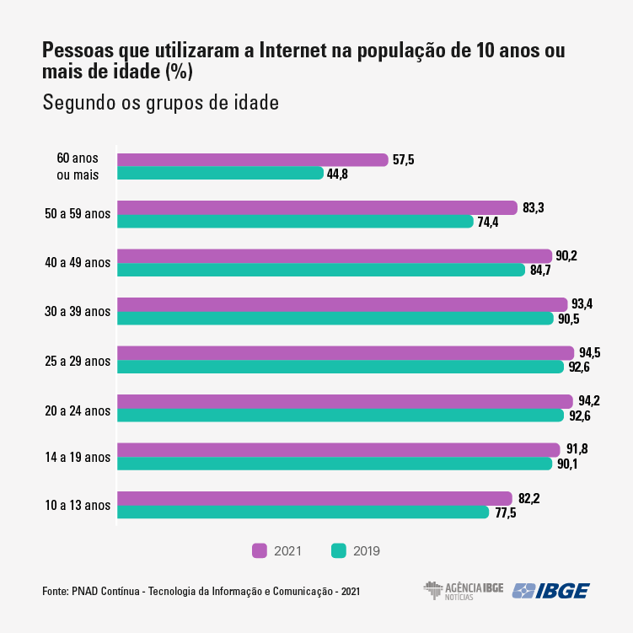

Fonte: IBGE (2022)

Ainda de acordo com o IBGE (2022), a Internet já é acessível em 90,0% dos domicílios do Brasil em 2021 (Infográfico 2). Também evidenciado pelo portal, o acesso à rede aumentou 6 pontos percentuais em relação a 2019. Além disso, o celular destaca-se como principal meio de navegação, vide o Infográfico 2:

**Infográfico 2: Panorama do uso da Internet no país (%), uso de internet nos domicílios/ equipamento utilizado para o acesso - 2021**

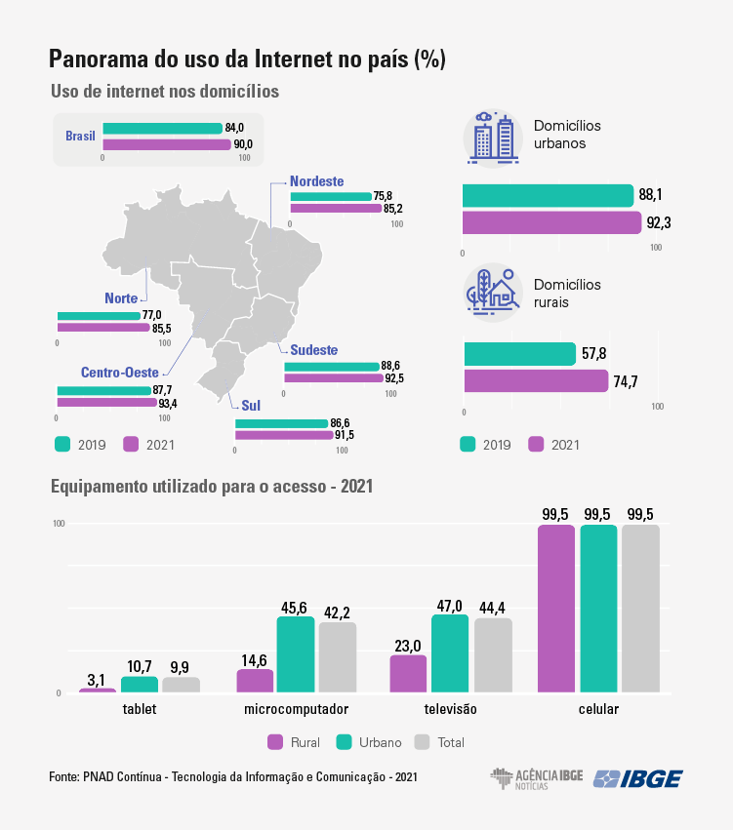

Fonte: IBGE (2022)

Além disso, houve uma alteração significativa do ranking de dispositivos utilizados nas residências para realizar o acesso desde 2016. O celular se mantém na liderança desde esse período, sendo destacado como o principal equipamento de acesso à internet. Em segundo lugar aparece a televisão e depois os microcomputadores.

O portal ainda destaca que a proporção de domicílios com microcomputadores diminuiu nos últimos anos. De 2019 a 2021, esse número se reduziu de 41,4% a 40,7%. Na área urbana, esse percentual caiu de 45,6% a 44,9%. Analogamente, na área rural houve redução de 13,8% para 12,8%.

# 2 Definição do problema

Como visto na seção anterior, dados da PNAD Contínua (IBGE) demonstram que o acesso a internet no Brasil atinge mais de 90% dos domicílios brasileiros, sendo que mais de 99% desse público acessa as redes através de celulares. Nesse sentido, é de extrema importância que os sistemas de informação ao cidadão eletrônicos (e-SIC) sejam adaptáveis e facilmente acessíveis para o uso através do telefone celular, de modo a garantir o acesso à informação a toda a população.

Em pesquisa prévia, observou-se que o e-SIC da capital paulista (SP) apresenta inúmeras distorções e dificuldades quando acessado via celular. Tendo em vista que cada uma das capitais tem, obrigatoriamente por lei, de oferecer o SIC de forma eletrônica, o presente trabalho pretende investigar se os e-SICs das 27 capitais responsivos a celulares, permitindo que a população acesse, realize pedidos e obtenha respostas através deste equipamento.

Portanto, considerando, os direitos de acesso à informação garantidos no Artigo 5º da Constituição Federal, a Lei de Acesso à Informação que regulamenta esse direito e os dados do IBGE, questiona-se: os e-SIC das 27 capitais brasileiras apresentam critérios mínimos de usabilidade através do celular de modo a garantir o acesso constitucional à informação? E ainda, até que ponto esses critérios de usabilidade são disseminados e equânimes entre as cidades analisadas?

# 3 Objetivos

## 3.1 Objetivo geral

* Ampliar o acesso ao Sistema Eletrônico do Serviço de Informações ao Cidadão (e-SIC).

## 3.2 Objetivos específicos

* Definição de critérios mínimos de usabilidade de e-SICs;
* Criar um protótipo de chatbot para Telegram (futuramente também poderá ser integrado ao Whatsapp ou outros mensageiros), que seja conectado ao e-SIC através da API do FalaBr.

# 4 Metodologia

Considerando os objetivos delineados neste projeto, a presente seção de metodologia está dividida em:

a) revisão bibliográfica;

b) levantamento de requisitos de acessibilidade;

c) descrição do desenvolvimento do protótipo.

Dessa forma, o projeto baseia-se na revisão dos princípios de governo aberto, tais quais a transparência e a participação social, na digitalização e modernização do governo a nível federal, com marcos importantes como a Estratégia de Governo Digital 2020-2023 e a Plataforma FALA.BR, além da relevância do uso das redes sociais - Whatsapp e Telegram. Ademais, a coleta qualitativa de dados acerca da usabilidade dos e-SICs contribui com a proposição da solução para este problema de pesquisa.

## 4.1 Revisão bibliográfica

### **4.1.1 Princípios de governo aberto**

Para o escopo do presente trabalho e em conformidade com o problema definido, os dois princípios de Governo Aberto que melhor se relacionam à temática discorrida são Transparência e Participação Social. Segundo Cruz-Rubio (2014), o princípio da Transparência se subdivide em três categorias ou níveis, a saber: reativa, proativa e colaborativa.

Assim sendo, na primeira fase, as informações são requeridas por cidadãos aos governos, uma vez que o acesso a dados não é aberto. Por seu turno, a segunda etapa se manifesta na iniciativa dos governos em disponibilizar informações de interesse público sem contrapartida por parte da sociedade civil, isto é, não é necessário um requerimento para que os dados sejam disponibilizados - o que se dá, a exemplo, em portais de transparência -. Por fim, o último nível é o aprimoramento do processo anterior, no qual há uma interação entre as partes a fim de divulgar dados (transformá-los em Dados Abertos, ou seja, acessíveis e editáveis) e utilizar as informações para monitoramento de políticas públicas e contratos, pesquisa acadêmica e prestação de contas, por exemplo, por meio de plataformas cívicas e outros espaços diretos de participação.

Nesse sentido, também são apresentados os 3 estágios da Participação Social em um Governo Aberto. Logo, as etapas, da mais primitiva a mais evoluída, por assim dizer, correspondem, respectivamente, a informar, consultar e colaborar/empoderar os cidadãos (Idem, 2014). Portanto, o anseio por uma Participação Social capaz de, para mais de apenas informar ou consultar, empoderar e contar com a colaboração dos cidadãos é elemento essencial para Governos com esse compromisso.

Por outro lado, entende-se que as várias camadas da Participação Social são de complexa implementação. Para tanto, o sucesso de sua promoção e de seu desenvolvimento depende diretamente do interesse e da capacidade de implementação de métodos e técnicas de escuta ativa, promotores de diálogo entre os Governos e os cidadãos, sejam eles de esfera local ou não. À vista disso, os Governos reconhecem e buscam por práticas de inovação em participação, tal qual o acesso dos cidadãos às TICs (CRUZ-RUBIO, 2014), muito bem destacado no subitem de digitalização e modernização a seguir.

### **4.1.2 Digitalização e modernização do governo a nível federal**

Com o avanço da tecnologia e do acesso a internet no país, o Governo Federal tem implementado ações, por meio da Estratégia de Governo Digital 2020-2023, que visam “transformar o governo pelo Digital, oferecendo serviços de melhor qualidade, mais simples, acessíveis e a um custo menor para o cidadão” (BRASIL, 2023). Esta estratégia tem como eixo de ação a digitalização dos serviços públicos a nível federal através da plataforma GOV.BR. Outras ações e atividades a nível federal seguem no mesmo sentido desta, objetivando tornar o governo digital com foco na oferta de serviços de qualidade ao cidadão.

Considerando as muitas ações desenvolvidas pela União, é preciso atentar-se às legislações correspondentes que as embasam, de modo a compreender os direitos e deveres dos cidadãos e atribuições do Estado nelas contidos. A Lei nº 13.460/2017, a qual dispõe sobre a participação, proteção e direitos dos usuários, fornece importante arcabouço legal sobre a carta de serviços ao usuário. Esta carta de serviços, obrigação de todo órgão e entidade coberto pelo Lei, deve ofertar todas as informações relativas ao serviço para o usuário, e deve ser oferecida de forma digital, se possível. A lei também discorre sobre o atendimento a manifestações e das ouvidorias dos órgãos e entidades da União, os quais devem ser, preferencialmente, oferecidos de forma digital.

Baseada nessa e nas demais legislações sobre o tema, a CGU desenvolveu a Plataforma Integrada de Ouvidoria e Acesso à Informação FALA.BR, a qual reúne serviços de acesso à informação, ouvidoria e simplificação (E-OUV, 2019). Os usuários podem acessá-la através de login na própria plataforma, ou com as informações do Brasil Cidadão, através do GOV.BR. Após realizar login, o usuário pode enviar sua manifestação ou pedido de acesso à informação aos órgãos e entidades que utilizam a plataforma, de forma centralizada e 100% online no governo federal.

No sentido das inúmeras ações de digitalização do governo federal, considera-se também a Lei nº 14.129/2021, também conhecida como Lei do Governo Digital, como marco importante desse processo. A lei dispõe sobre os princípios e meios para aumentar a eficiência da administração, através da desburocratização, inovação, transformação digital e participação do cidadão (BRASIL, 2021). Abarca questões da digitalização e oferta de serviços públicos de forma digital, do governo como plataforma e do CPF (Cadastro de Pessoa Física) como identificador único dos cidadãos.

Em seu capítulo IV, intitulado “Do governo como plataforma”, fala-se sobre a abertura dos dados através de transparência ativa e da interoperabilidade dos dados entre órgãos, isto é, da possibilidade de que as bases de dados de diferentes órgãos possam funcionar em conjunto. Essas duas questões são basilares para a Lei e para o estabelecimento de um governo verdadeiramente digital e aberto, nos termos da *Open Definition* e da visão dos ativistas de cultura livre e digital sobre o governo (O'REILLY, Tim, 2010).

Nota-se, então, grande embasamento legal para a promoção das atividades de governo digital à nível federal no Brasil, as quais podem servir de modelo para a replicação dessas ações nos demais entes federativos (estados e municípios). Muito se tem avançado e discutido nesse tema na União, e tais questões são relevantes para compreender a aplicação de plataformas de digitalização de serviços públicos, sobretudo no que concerne ao acesso à informação, objeto deste trabalho, de forma digital em todo o território nacional.

### **4.1.3 Uso de Telegram e WhatsApp no Brasil**

De acordo com uma pesquisa realizada pela DataReportal (2023), referente ao uso de internet pelos brasileiros, o WhatsApp foi a rede social mais utilizada pelos brasileiros em Janeiro de 2023. De acordo com os dados do levantamento, a plataforma é usada por 93,4% da população, seguida pelo Instagram e Facebook.

Por sua vez, na mesma pesquisa, o Telegram foi a sexta rede social mais utilizada. Os dados apontam que 59% dos brasileiros utilizam a plataforma. Os dados estão detalhados no Infográfico 3:

**Infográfico 3: Redes sociais mais utilizadas no Brasil em Janeiro de 2023**

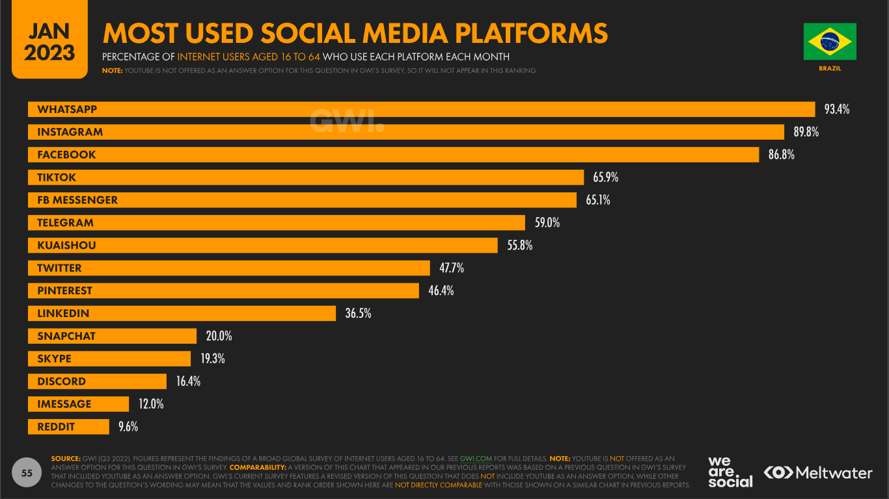

Fonte: DataReportal (2023)

Como consequência, o aplicativo é o mais utilizado em termos de tempo de tela. Segundo o mesmo levantamento, os usuários utilizam, em média, 28 horas e 12 minutos do WhatsApp por mês. Os dados estão detalhados no Infográfico 4:

## 

**Infográfico 4: Tempo de tela das redes sociais mais utilizadas no Brasil em Janeiro de 2023**

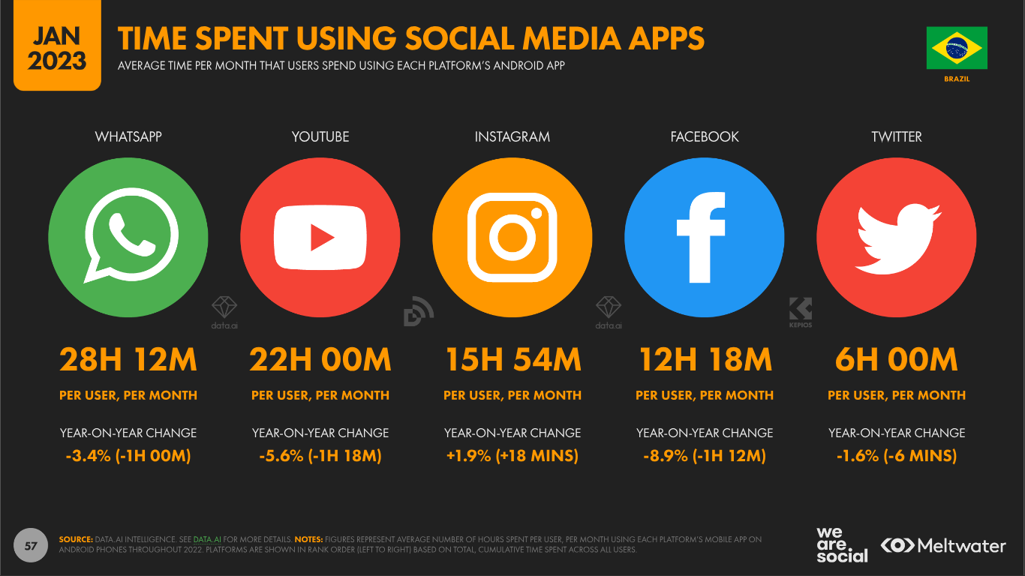

Fonte: DataReportal (2023)

### 4.1.4 Uso de chatbots em sistemas governamentais

Em estudo sobre o uso de chatbots no setor público brasileiro, Batista, Monteiro e Salgado (2022) abordam os potenciais impactos do uso dessa tecnologia na área governamental. Os dados dos cinco chatbots utilizados demonstraram que a usabilidade dos sistemas é de péssima usabilidade. Em geral, ocorrem erros nas respostas da tecnologia que impedem que o usuário consiga ser atendido de forma satisfatória. Os erros mais comuns, por sua vez, se referem a impossibilidade do usuário desfazer suas ações, voltando a um menu anterior.

Apesar dos dados ruins de usabilidade, a pesquisa fornece contribuições muito relevantes para a construção de chatbots para governos. Além de mapear os cinco chatbots: Mauá, Sissa, Rose, SPTransp e Tomás, fornece informações sobre as principais heurísticas que devem ser analisadas no desenvolvimento da tecnologia. Entre as quais, destacam-se: 1.controle e liberdade do usuário; 2. confiabilidade e 3. ajude os usuários a reconhecer, diagnosticar e recuperar de erros.

Nesse sentido, nota-se que o uso ainda incipiente dos chatbots governamentais, apenas 16 mapeados em 2022 com 5 cumprindo os requisitos mínimos de heurística, demonstra uma lacuna tecnológica que precisa ser preenchida. Os aplicativos de mensagens são amplamente utilizados pelos cidadãos, portanto, é importante oferecer sistemas de relacionamento entre o órgão público e o cidadão, intermediados por chatbots sempre que possível. Além disso, o trabalho demonstra que é preciso desenvolver bots que tornem a experiência do cidadão o melhor possível, oferecendo um serviço de qualidade que supra suas expectativas.

## 4.2 Levantamento de requisitos de acessibilidade

Para classificar o nível de acessibilidade de cada portal, via celular, será realizada uma análise dos elementos de interface que favorecem ou prejudicam a experiência do usuário, assim como os itens obrigatórios para o processo de cadastro e solicitação de acesso à informação.

Serão considerados os seguintes requisitos para a interface:

* Fonte
  + Tamanho padrão
  + Capacidade de alteração
* Cores
  + Capacidade de alteração para alto contraste
* Conteúdo de Texto/Imagem
  + Compatibilidade com leitores de tela
  + Descrição alternativa das imagens
* Interface
  + Tamanho botões
  + Tamanho caixas de texto
  + Sobreposição de elementos
  + Ícone de acessibilidade
* Detalhes técnicos
  + Tamanho da página (Kb)
  + Tempo de carregamento

**4.3. Desenvolvimento do protótipo**

**4.3.1 Justificativa da escolha do Telegram**

Inicialmente, o grupo cogitou desenvolver o chatbot para WhatsApp, visto que essa é a rede social mais utilizada pelos brasileiros. Porém, ao consultar a plataforma para desenvolvedores, verificamos que a implementação do projeto nesta plataforma implicaria em custos que não podemos arcar. A Meta, empresa detentora do Whatsapp, classifica quatro categorias de conversa:

* Marketing: conversas que incluem promoções, ofertas, atualizações informativas ou convites ao cliente.
* Utilidade: conversas que facilitam uma transação ou solicitação específica e acordada de antemão. Ou que forneçam informações sobre uma transação em andamento.
* Autenticação: conversas que permitem confirmar a identidade do usuário através de códigos de acesso descartáveis em um processo de login.
* Serviço: conversas voltadas para o esclarecimento de dúvidas ou a resolução de problemas do usuário.

Além disso, a empresa determina que as conversas de marketing, utilidade e autenticação só podem ser iniciadas com modelos de mensagem. E são abertas quando a aplicação envia uma mensagem ao usuário. Por outro lado, as conversas de serviço só são iniciadas com mensagens em formato livre; e são abertas em uma janela de atendimento mediante solicitação do usuário.

Com base nessa classificação, a Meta determina diferentes tarifas para as conversas. As taxas variam de acordo com a categoria da conversa. E, no caso do Brasil, cada nova conversa aberta tem um custo de U$0,0625. (META, 2023)

Por outro lado, o Telegram não impõe custos de implementação para bot. Os bots do Telegram podem hospedar aplicativos da Web criados com JavaScript. Isso permite interfaces flexíveis que podem alimentar diversas funcionalidades. Desde lojas online até jogos de fliperama. Além disso, os bots suportam autorização e notificações integradas por meio do Telegram. A plataforma também possibilita os usuários a interagirem com bots usando: teclados personalizados, botões em mensagens, ou enviando mensagens de texto de formato livre. (TELEGRAM, 2023).

**4.3.2 Integração com o Fala.BR**

O sistema Fala.Br possui uma API para que entidades que usam o sistema possam interagir diretamente com o sistema sem o uso da interface Web. Assim, quase todas as operações disponíveis no sistema podem ser automatizadas pela API. O acesso é livre, e está disponível para qualquer esfera e poder (CGU, 2023).

O primeiro passo para utilizar a API é obter um usuário para a aplicação. Após serem feitos testes pela CGU, é concedida uma credencial para uso (CGU, 2023).

# 5 Resultados preliminares (entrega 3)

## Para facilitar a portabilidade da plataforma ao mesmo tempo que padroniza-se o ambiente de desenvolvimento e execução, o projeto foi desenvolvido com base em *container Docker,* onde foi construída uma aplicação que permite a comunicação com o Telegram através da API disponibilizada em: <https://core.telegram.org/bots/api>.

As linhas tracejadas destacam conexões que não fazem parte dessa prova de conceito, mas poderão ser implementadas no futuro, pois o código foi desenvolvido considerando que outros mensageiros como WhatsApp ou Facebook, por exemplo, poderão ser integrados. Para este projeto serão utilizados dados simulados da integração com o Fala.Br devido às questões de tempo e viabilidade técnica, mas o código está preparado para que trabalhos futuros possam realizar essa integração.

**Imagem 1: Estrutura básica de funcionamento do *bot***

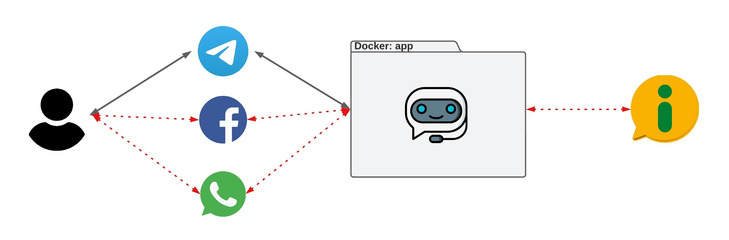

Fonte: Autores

Do ponto de vista operacional, as principais funcionalidades para as interações do bot com os usuários finais foram desenvolvidas, como pode ser visto na imagem abaixo. Ou seja, o bot já é capaz de receber mensagens de comando, como ‘/novo_pedido’ ou ‘/consultar_pedidos’, assim como enviar botões de seleção em lista e processar as respostas, como nas opções de cidade e assunto, por exemplo.

**Imagem 2: Exemplo de interações possíveis (comando, texto e botões)**

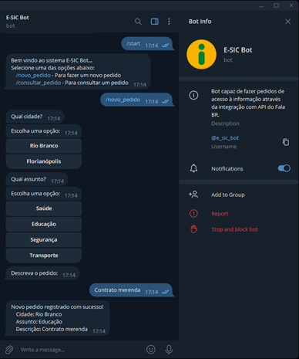

Fonte: Autores

## Análise dos e-SICs das capitais brasileiras

# REFERÊNCIAS BIBLIOGRÁFICAS

BRASIL. [Constituição (1988)]. **Constituição da República Federativa do Brasil.** Brasília, DF: Presidência da República, [1988]. Disponível em: https://www.planalto.gov.br/ccivil_03/constituicao/constituicao.htm. Acesso em: 03 jun. 2023.

BRASIL. [Controladoria-Geral da União]. **O que é Governo Aberto** [2022]. Disponível em: https://www.gov.br/cgu/pt-br/governo-aberto/governo-aberto-no-brasil/o-que-e-governo-aberto. Acesso em: 7 jun. 2023.

BRASIL. Agência Brasileira de Inteligência. **Sistema Eletrônico de Informações ao Cidadão (e-SIC)**. [Brasília]: ABIN, 25 set. 2020. Disponível em: https://www.gov.br/abin/pt-br/acesso-a-informacao/servico-de-informacao-ao-cidadao. Acesso em: 03 jun. 2023.

BRASIL. Governo Digital. **Estratégia de Governo Digital 2020-2023**. [Brasília]:

Ministério da Gestão e da Inovação em Serviços Públicos, [2023?]. Disponível em: https://www.gov.br/governodigital/pt-br/EGD2020/estrategia-de-governo-digital-2020-2022. Acesso em: 12 jun. 2023.

BRASIL. **Lei nº 12.527, de 18 de novembro de 2011**. Regula o acesso a informações previsto no inciso XXXIII do art. 5º , no inciso II do § 3º do art. 37 e no § 2º do art. 216 da Constituição Federal; altera a Lei nº 8.112, de 11 de dezembro de 1990; revoga a Lei nº 11.111, de 5 de maio de 2005, e dispositivos da Lei nº 8.159, de 8 de janeiro de 1991; e dá outras providências. Brasília, DF: Presidência da República, [2011]. Disponível em: http://www.planalto.gov.br/ccivil_03/_ato2011-2014/2011/lei/l12527.htm. Acesso em: 12 jun. 2023.

BRASIL. **Lei nº 13.460, de 26 de junho de 2017.** Dispõe sobre participação, proteção e defesa dos direitos do usuário dos serviços públicos da administração pública. Brasília, DF: Presidência da República, [2017]. Disponível em: https://www.planalto.gov.br/ccivil_03/_ato2015-2018/2017/lei/l13460.htm. Acesso em: 12 jun. 2023.

BRASIL. **Lei nº 14.129, de 29 de março de 2021.** Dispõe sobre princípios, regras e instrumentos para o Governo Digital e para o aumento da eficiência pública e altera a Lei nº 7.116, de 29 de agosto de 1983, a Lei nº 12.527, de 18 de novembro de 2011 (Lei de Acesso à Informação), a Lei nº 12.682, de 9 de julho de 2012, e a Lei nº 13.460, de 26 de junho de 2017. Brasília, DF: Presidência da República, [2021]. Disponível em: http://www.planalto.gov.br/ccivil_03/_ato2019-2022/2021/lei/L14129.htm. Acesso em: 12 jun. 2023.

CGU. **Como utilizar a API do Fala.Br**. Controladoria Geral da União. [S.l.]. 2023.

CRUZ-RUBIO, César Nicandro. Hacia el Gobierno Abierto: Una caja de herramientas. *In*: Departamento para la Gestión Pública Efectiva. **Organización de los Estados Americanos**, 2014. Disponível em: http://biblioteca.clacso.edu.ar/Espana/gigapp/20161220030611/pdf_1095.pdf. Acesso em: 18 abr. 2023.

**Declaração de Governo Aberto**. Open Government Partnership, 2011. Disponível em: https://www.gov.br/cgu/pt-br/governo-aberto/central-de-conteudo/documentos/arquivos/declaracao-governo-aberto.pdf. Acesso em: 19 abr. 2023.

**E-OUV**. *In*: WIKI CGU. Brasil: Controladoria Geral da União, 2019. Disponível em: https://wiki.cgu.gov.br/index.php/E-Ouv. Acesso em: 12 jun. 2023.

IBGE. **Internet já é acessível em 90,0% dos domicílios do país em 2021 | Agência de Notícias**. 2022. Disponível em: <https://agenciadenoticias.ibge.gov.br/agencia-noticias/2012-agencia-de-noticias/noticias/34954-internet-ja-e-acessivel-em-90-0-dos-domicilios-do-pais-em-2021>. Acesso em: 31 mai. 2023.

KEPIOS. Digital 2023 Brazil. **DataReportal**, 2023. Disponível em: <https://datareportal.com/reports/digital-2023-brazil>. Acesso em: 10 jun. 2023.

META. API de Nuvem. **Meta for Developers**, 2023. Disponível em: <https://developers.facebook.com/docs/whatsapp/cloud-api>. Acesso em: 14 Junho 2023.

O’REILLY, Tim. Government As a Platform. *In*: LATHROP, D.; RUMA, L. (org.). **Open Government.** California: O’Reilly Media, Inc, 2010, first edition. ISBN: 978-0-596-80435-0. Disponível em: https://github.com/oreillymedia/open_government. Acesso em: 12 jun. 2023.

REVOLUTION OS [Documentário]. Duração: 1 hora, 25 minutos e 10 segundos. Direção: J. T. S. Moore. Estados Unidos da América, 2001.

TELEGRAM. Bots: An introduction for developers. **Core Telegram**, 2023. Disponivel em: <https://core.telegram.org/bots#replace-entire-websites>. Acesso em: 18 Junho 2023.